

飞行器控制实验教学中心

**实验报告**

**课程名称： 自动控制理论（1）**

**实验名称： 控制系统时域控制器设计**

**实验日期： 2023.5.23**

**班 级： 21WL021**

**姓 名： 刘文青**

**指导教师： 何朕**

**实验报告仍需网上提交，本模板为内容说明，可记录实验结果**

**项目一 控制系统时域控制器设计Simulink建模仿真（30分）**

1、单位负反馈控制Simulink仿真阶跃响应图（5分）

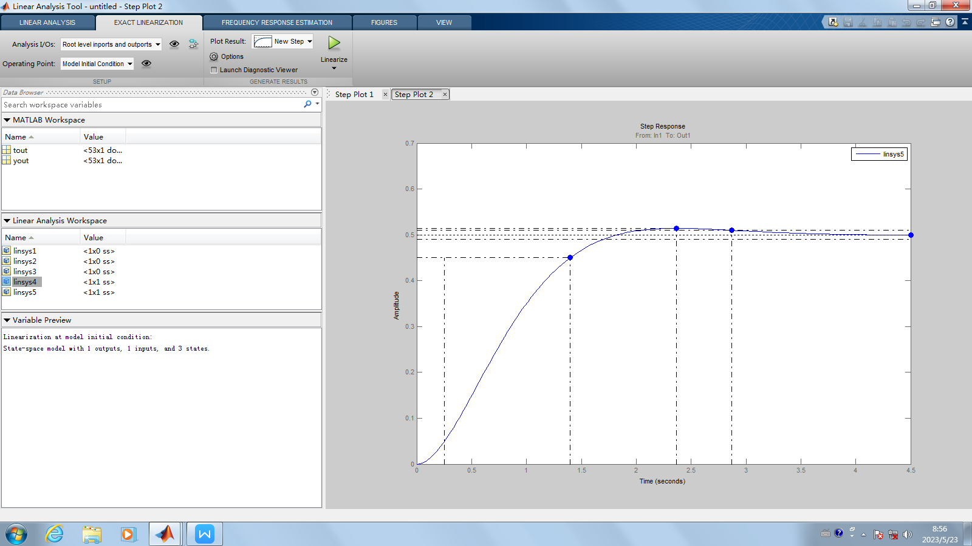

2、PI闭环控制Simulink仿真（10分）

PI闭环控制1、2、3（三个阶跃响应放到一张图）

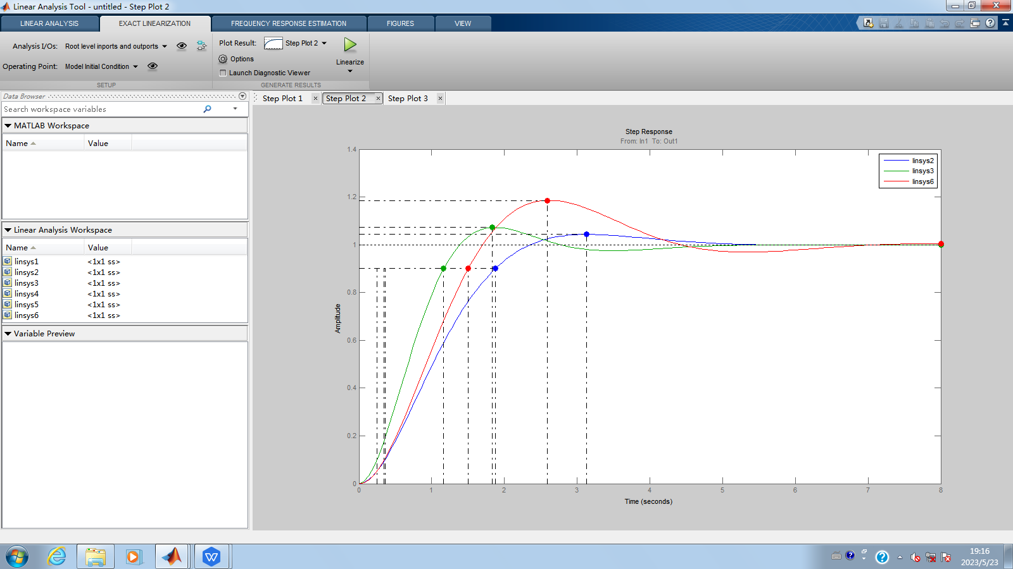

3、实验结果记录（10分）

|  |  |  |  |  |
| --- | --- | --- | --- | --- |
| **项目** | **单位负反馈** | **PI控制1** | **PI控制2** | **PI控制3** |
| 是否稳定 | 是 | 是 | 是 | 是 |
| 稳态误差ess1 | 0.5 |  |  |  |
| 稳态误差ess2 |  | 0 | 0 | 0 |
| 超调量*σ*p | 2.84% | 4.32% | 7.19% | 19.4% |
| 上升时间*tr* | 1.14 | 1.52 | 0.92 | 0.75 |
| 调整时间*ts* | 2.87 | 4.22 | 3.92 | 2.69 |
| K1 |  | 1 | 2 | 2 |
| K2 |  | 1 | 1.5 | 2.5 |

4、实验结果分析（5分）

分析单位负反馈及PI控制的区别，描述PI控制器中比例控制和积分控制的作用，以及比例控制系数K1、积分控制系数K2的设计过程。

单位负反馈是一种控制系统中常见的反馈结构，其中输出信号与期望信号之间的差异（误差信号）被馈回到控制器，以调整系统的行为。单位负反馈控制的目标是通过减小误差信号来实现系统的稳定性和精确性。

PI控制是一种常用的控制器类型，由比例（P）和积分（I）两个部分组成。比例控制用于根据当前误差信号的大小来产生控制输出，而积分控制则用于积累误差信号以消除系统的稳态误差。

比例控制的作用是根据误差信号的大小产生一个与误差成比例的输出信号。增大比例控制系数K1会增加输出信号的敏感性，即系统对误差信号的响应更加迅速，但过大的比例系数可能导致系统产生过冲和振荡。

积分控制的作用是积累误差信号并产生一个与误差积分成比例的输出信号。积分控制可以消除系统的稳态误差，即持续存在的系统误差。增大积分控制系数K2会增加积分作用的强度，但过大的积分系数可能导致系统响应过度放大和不稳定。

比例控制系数K1和积分控制系数K2的设计过程可以通过以下步骤进行：

1）初始选择：根据系统特性和控制要求，选择一个合适的初始比例控制系数K1和积分控制系数K2。

2）比例控制系数K1的调整：增加K1的值，观察系统响应。如果系统响应过冲或振荡，减小K1的值。如果系统响应过于缓慢，增加K1的值。通过逐步调整K1的值，使系统的响应达到满意的效果。

3）积分控制系数K2的调整：增加K2的值，观察系统响应。如果系统响应过冲或振荡，减小K2的值。如果系统响应过于缓慢，增加K2的值。通过逐步调整K2的值，使系统的响应达到满意的效果。

4）综合调整：在调整过程中，需要综合考虑比例控制和积分控制的效果，进行反复的迭代和调整，直到系统的响应满足要求。

**项目二 控制系统时域控制器设计****Simulink半实物仿真（70分）**

1、单位负反馈控制Simulink半实物仿真阶跃响应图（10分）

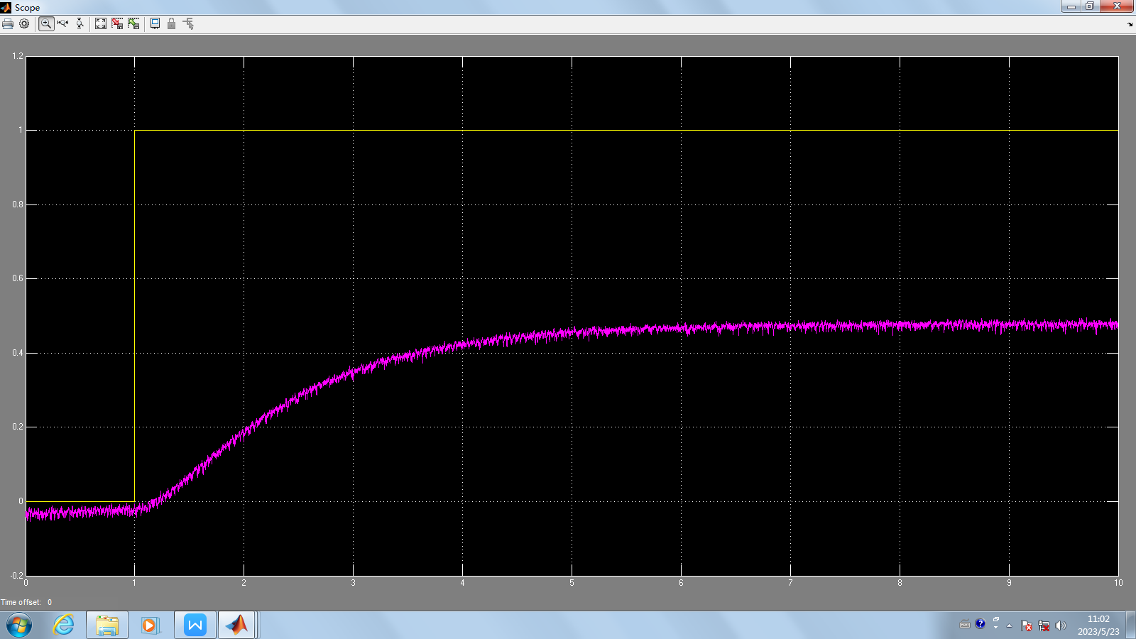

2、PI闭环控制Simulink半实物仿真（30分）

（1）PI闭环控制1（阶跃响应图）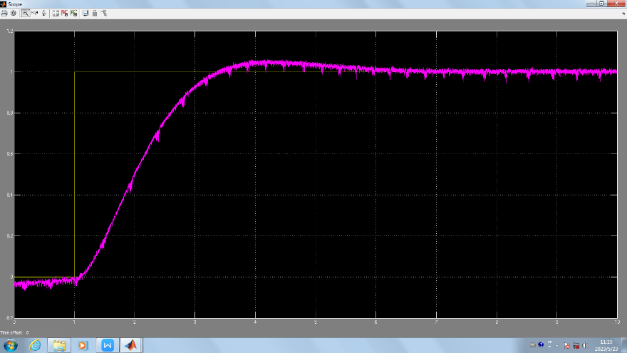

（2）PI闭环控制2（阶跃响应图）（10分）

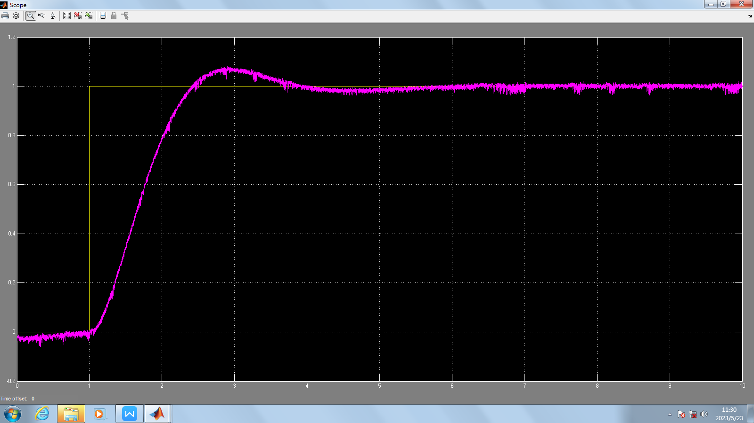

1. PI闭环控制3（阶跃响应图）（10分）

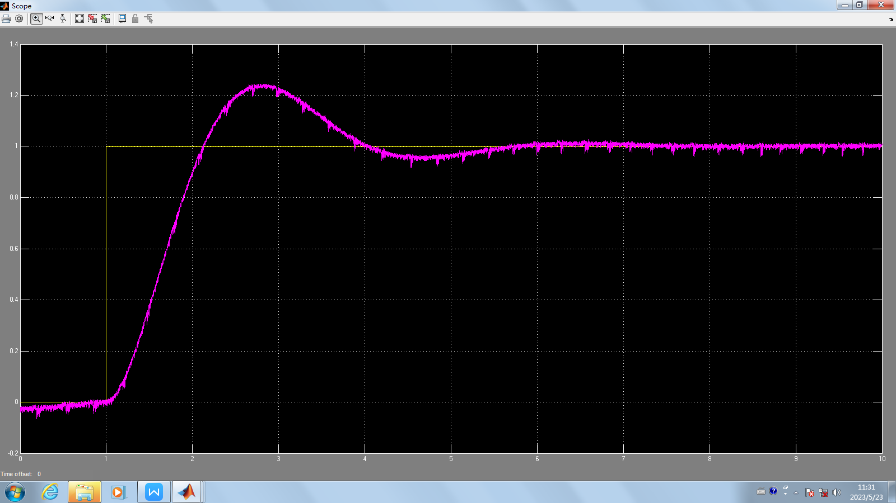

3、保存半实物仿真3的电路板图片（10分）

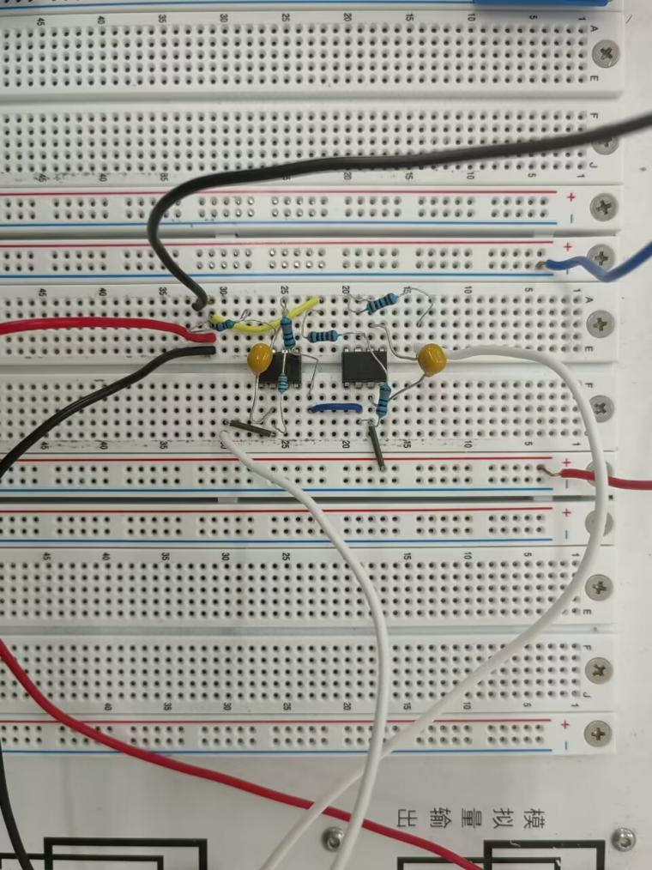

4、实验结果记录（15分）

|  |  |  |  |  |
| --- | --- | --- | --- | --- |
| **项目** | **单位负反馈** | **PI控制1** | **PI控制2** | **PI控制3** |
| 是否稳定 | 是 | 是 | 是 | 是 |
| 稳态误差ess1 | 0.5 |  |  |  |
| 稳态误差ess2 |  | 0 | 0 | 0 |
| 超调量*σ*p | 1.2% | 4.5% | 8.1% | 22.0% |
| 上升时间*tr* | 1.70 | 1.44 | 0.96 | 0.72 |
| 调整时间*ts* | 3.01 | 4.30 | 3.90 | 2.71 |
| K1 |  | 1 | 2 | 2 |
| K2 |  | 1 | 1.5 | 2.5 |

5、实验结果分析（5分）

简述半实物仿真实验3的电路搭建过程，对使用的电子器件类型及数值进行说明。

1）电路搭建：我们要搭建的是被控对象，传递函数为，可知存在两个积分环节，于是搭建了两个积分电路，传递函数分别为1/(s+1)和1/(0.5s+1),接着我们选择合适的电阻、电容数值进行连接即可。电路模拟图如下图所示：

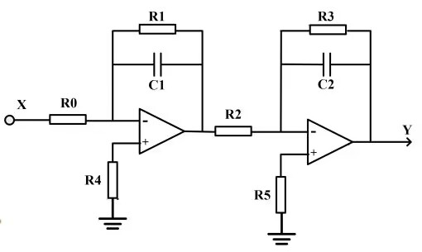

1. 数值说明:我们将系统函数与标准二阶系统的传递函数进行比较即可得到相应的电阻和电容值，计算过程如下图所示：

